Rapport de stage

Smart Edu Tools

EDRAOUI HAMZA

2022-2023





Rapport de stage :



Sous thème :

Une solution informatique pour

une meilleur gestion scolaire

Présenté Par :

* EDRAOUI HAMZA stagiaire (ISMO Tétouan) de 2éme année d'étude branche technicien spécialisé en Développement digital - option Full Stack

Encadré au niveau d’établissement par  :

* M.RAHMOUNI OUSSAMA

Encadré au niveau d’entreprise par :

* M.TEYAR SAAD

Date de soutenance : 08/06/2023

Sommaire

Dédicace 5

Remerciements 6

Bibliographie 7

Liste des acronymes 8

Table de figures 9

Introduction 11

1-Le Contexte de stage 11

2-L’entreprise ADSELLO 12

3-FICHE SIGNALETIQUE D'ENTREPRISE 13

Chapitre I 14

Analyse et Conception 14

I-Etude de projet : 15

1-Le besoin : 15

2-Le back log (mes taches) : 17

3-Le diagramme PERT : 18

4-Choix de langage de modélisation : 19

4-1-UML 19

4-2-Diagramme de cas d’utilisation : 19

4-3-Diagramme de séquence : 20

5-Les sprint : 21

6- Le diagramme de Burn-down : 23

Chapitre II 25

SPECIFICATIONS TECHNIQUES 25

1-Les choix de technologies : 26

1-1-Comparatif de la popularité des principaux langages de programmation web en 2022 : 26

1-2- Avantages du langage PHP : 27

1-3-Qu’est-ce qu’un Framework ? 28

1-3-1 :Front-End Framework : 28

1-3-2: Back-End Framework (PHP) : 29

1-4-Pourquoi un Framework? 30

1-5-Analyse de diﬀérents Framework : 30

1-5-1- Front-End 30

1-5-2- Back-End 31

1-6-Choix du Framework et explication de ce choix : 32

1-6-1-Front-End 32

1-6-2- Back-End 33

1-6-3-Qu’est ce que MVC ? 33

1-7- Organisation du projet et division des taches : 34

2-SGBD : 35

3-DOMAINES ET HEBERGEMENT : 35

3-1-SERVEUR LOCAL – SERVEUR DE DEVELOPPEMENT 35

Chapitre III 36

Manuel d'utilisateur 36

1- La maquette initiale : 37

2- Le diagramme de navigation : 38

3-Les écrans finaux : 39

Chapitre IV 43

Fiche technique pour l'administrateur 43

1- l'environnement d'exécution : 44

1-1- Installation de WAMP server  : 44

I-1-1 Comment installer WAMP server : 44

I-2- Installation de Node JS : 45

I-3-1- Qu’est-ce que Node.js et pourquoi l’utiliser ? 45

I-3-D Comment installer Node JS ? 46

I-3- Installation de composer : 46

I-3-1- Comment installer Composer ? 46

I-4-installation de Laravel : 46

I-5- Installation de Visual Studio Code : 47

I-5-1- Qu’est ce que Visual Studio Code? 47

Figure 24 : Assistant de VS code 47

I-5-2- Installation de Visual Studio Code? 47

I-5-3 Ajouter le plugin Laravel a VS Code? 47

1-2- La méthode de déploiement : 48

Conclusion 50

# Dédicace



# 

En têtes de la liste de toutes personnes nous plaçons les membres de nos familles bien aimés qui ne nous ont jamais hésité à nous offrir le meilleur qu’ils pouvaient.

Notamment à nos chers parents En témoigne de notre profonde gratitude et pour tous les sacrifices qu’ils nous contentons , Grâce à leurs encouragement, leur soutiens moral et matériel, et leurs amours infinis

# Remerciements

Les plus grands remerciements vont à Dieu, le Tout-Puissant, pour nous avoir donné le courage et la volonté de réaliser ce travail.

Merci à nos familles qui nous ont toujours encouragés et appuyés tout au long de nos études.

Nous aimerions aussi exprimer nos sincères remerciements à notre Encadrant M.

«Oussama Rahmouni» , Je tiens à exprimer mes sincères remerciements pour votre précieuse contribution et votre soutien tout au long de mon stage. Votre expertise, votre dévouement et vos conseils avisés ont été d'une aide inestimable dans mon parcours professionnel.

Votre volonté d'investir du temps et des efforts pour me guider et me former a été d'une générosité exceptionnelle. Grâce à votre encadrement attentif, j'ai pu acquérir de nouvelles compétences et approfondir mes connaissances dans le domaine de développement digital.

Nous remercions tous les enseignants de l'Institut spécialisé dans les métiers de l'offshoring Tétouan, qui nous ont suivis tout au long de notre formation en développement numérique.

Enfin, nous tenons à exprimer notre gratitude à tous nos amis pour l'appui moral et matériel.

Un grand merci à tous.

# Bibliographie

J’étais basé sur la documentation du sites officiels des frameworks utilisées « Laravel, Tailwind CSS». Mais il existe plusieurs sources d’informations dont voici les principales :

https://www.laravel.com : le site officiel de Laravel avec un forum actif.

https://www.laracasts.com : le forum officiel de Laravel

https://www.laravel.io : le forum officiel.

https://tailwindcss.com: le site officiel de Tailwind CSS.

https://www.codepen.io : ce site m'a aidé au niveau du design de site Web.

https://www.stackoverflow.com/documentation/laravel/topics : Le site des questions il y a plusieurs solutions sur les problèmes du Laravel.

WampServer : https://www.wampserver. com/

Nodejs : www.nodejs.org

Composer : https://getcomposer.org/

Visual Studio Code : https://code.visualstudio.com/download

# Liste des acronymes

|  |  |
| --- | --- |
| Abbreviations | Désignations |
| HTML | Hypertexte Markup Language |
| PHP | Hypertexte Preprocessor |
| CSS | Cascading Style Sheets |
| SQL | Structured Query Language |
| SGBD | Système de Gestion de Base de Données |
| MVC | Model View Controller |
| UML | Unified Modeling Language |
| VS | Visual Studio |
| CMD | Command prompt |
| PERT | Program Evaluation Review Technique |

# Table de figures

Figure 1 : Logo de la société ADSELLO

Figure2 : fiche signalétique d’ADSELLO

Figure 3 : Table des taches réalisées

Figure 4 : Diagramme Pert des tâches réalisées

Figure 5 : Diagramme de cas d'utilisation « gestion de messagerie ».

Figure 6 : Diagramme de séquence « gestion de messagerie ».

Figure 7 : Tableau de back log.

Figure 8 : Tableau de situation de back log au sprint.

Figure 9 : Burn-up chart des user stories

Figure 10: Parts de marché des langages de programmation dans le monde en 2022

https://fr.hostadvice.com/marketshare/language/

Figure 11 : Logo du framework Tailwind

Figure 12: Logo du framework Laravel

Figure 13 : L'architecture MVC

Figure 14 : Logo du Git

Figure 15 : Logo du MySQL

Figure 16 : Logo de PhpMyAdmin

Figure 17 : Logo de WampServer

Figure 18 : la maquette initiale de projet réalise

Figure 19 : le diagramme de navigation

Figure 20 : Site officiel de WampServer

Figure 21 : Assistant d’installation WampServer

Figure 22 : Menu de Wampserver

Figure 23 : Assistant installation Composer

Figure 24 : Assistant de VS code

Figure 25 : commande clone le projet

Figure 26 : L’abororisant du projet

Figure 27 : Le fichier de configuration “.env”.

Figure 28 : Page d’authentication

# Introduction

## 1-Le Contexte de stage

Ce rapport présente mon expérience de stage au sein de la société ADSELLO, où j'ai travaillé pendant un mois, du 1er avril 2023 au 1er mai 2023. Pendant cette période, j'ai été impliqué dans le développement de l'application web de gestion scolaire "Smart Edu Tools". En utilisant les frameworks Laravel et Tailwind CSS, j'ai été chargé de la gestion de la messagerie au sein de l'application, en prenant en compte tous les utilisateurs, notamment les administrateurs, les professeurs, les étudiants et les parents.

ADSELLO est une société spécialisée dans le développement digital. Pour le développement de l'application "Smart Edu Tools", l'entreprise a choisi d'utiliser le framework Laravel, réputé pour sa robustesse, sa simplicité et sa flexibilité, ainsi que le framework CSS Tailwind, qui offre un ensemble d'outils et de classes préconçues pour faciliter le développement de l'interface utilisateur.

En rejoignant ADSELLO pour mon stage, mes objectifs étaient multiples. J'étais motivé par l'opportunité de travailler avec les frameworks Laravel et Tailwind, afin d'approfondir mes compétences dans leur utilisation et de les appliquer dans un projet concret. Je souhaitais également développer mes connaissances en matière de développement web, en particulier dans le domaine de la gestion scolaire, et contribuer à la création d'une application utile pour les établissements scolaires.

Au sein de l'application "Smart Edu Tools", ma principale responsabilité était la gestion de la messagerie, qui permettait aux utilisateurs de communiquer efficacement entre eux. En utilisant Laravel, j'ai développé les fonctionnalités nécessaires pour la messagerie, telles que la création de conversations, l'envoi et la réception de messages, et la gestion des notifications. J'ai également utilisé Tailwind pour concevoir l'interface utilisateur de la messagerie, en tirant parti des classes préconçues pour un développement rapide et efficace.



Figure 1 : Logo de la société ADSELLO

# 

## 2-L’entreprise ADSELLO

ADSELLO est une société de services numériques opérant à travers tout le continent africain depuis sa création en 2019. Elle se spécialise dans la transformation des réflexions de ses clients en projets réussis en leur offrant les meilleures solutions adaptées à leurs besoins.

-La société ADSELLO est principalement active dans les domaines suivants :

* Conseil et formation
* Infogérance
* Développement
* Réseaux et sécurité

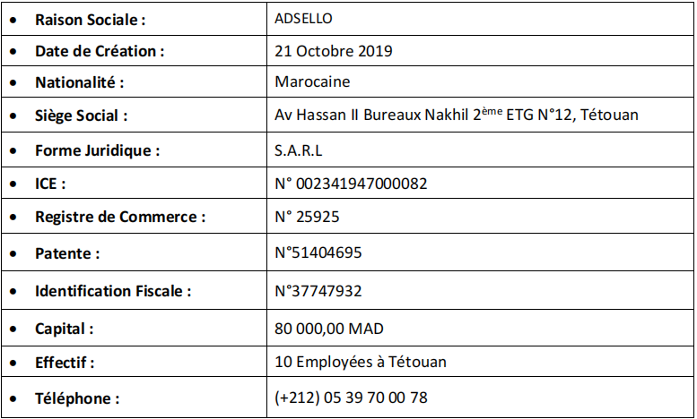

## 3-FICHE SIGNALETIQUE D'ENTREPRISE

Figure2 : fiche signalétique d’ADSELLO

# **Chapitre** **I**

Analyse et Conception

## 1-Le besoin :

# I-Etude de projet :

Titre du projet : " Smart Edu tools"

Introduction :

* Objectif : Développer une application de gestion scolaire " Smart Edu tools" pour faciliter la gestion administrative et académique des écoles.
* Champ d'application : l'application couvrira les principales fonctions telles que la gestion des étudiants et des enseignants, les cours, les notes, les horaires, les absences, les paiements et les communications.

Exigences fonctionnelles :

Gestion des étudiants :

Inscrivez les étudiants avec leurs informations personnelles, médicales et de contact.

Attribuez des classes et des groupes aux étudiants.

Suivi des présences et des absences.

Gérer les bulletins scolaires et les résultats des élèves.

Gestion des enseignants :

Enregistrez les enseignants avec leurs informations personnelles et leurs coordonnées.

Allouer du matériel et des cours aux enseignants.

Surveiller les horaires des enseignants.

Gestion des cours :

Créer et gérer les cours offerts par l'école.

Recrutement des professeurs pour les cours.

Surveiller les progrès et les ressources pédagogiques.

Gestion des horaires :

Créez et gérez les horaires des cours et des enseignants.

Consultez les horaires des étudiants, des enseignants et du personnel administratif.

Gestion messagerie :

Envoyez des notifications, des annonces et des rappels aux élèves, aux enseignants et aux parents.

Des messages internes pour faciliter la communication entre les différentes parties prenantes.

Exigences techniques :

Utilisation de la plateforme Smart Edu Tools pour le développement de l'application.

Support multi-utilisateurs avec des rôles et des autorisations définis (élèves, enseignants, personnel administratif).

Interface conviviale et réactive pour une utilisation facile sur différents appareils (ordinateurs, tablettes, smartphones).

Intégration avec d'autres systèmes existants de l'établissement scolaire si nécessaire (par exemple, système de gestion des ressources humaines, système de paiement en ligne).

Contraintes de projet :

Budget alloué : Le développement de l'application doit respecter le budget prévu.

Délais : Le projet doit être livré dans les délais convenus, avec des jalons clairement définis.

Sécurité : L'application doit garantir la confidential.

## 2-Gestion de la messagerie  :

Dans le projet "Smart Edu Tools", je suis chargé de travailler sur la gestion de la messagerie. Cette fonctionnalité permettra de faciliter la communication entre les différents acteurs de l'école, notamment les élèves, les enseignants et les parents. Voici quelques explications sur la gestion de la messagerie dans le cadre de ce projet :

Notifications, annonces et rappels : L'application permettra d'envoyer des notifications, des annonces et des rappels aux élèves, aux enseignants et aux parents. Cela peut inclure des informations sur les événements scolaires, les changements d'emploi du temps, les réunions parents-enseignants, les dates limites des devoirs, etc.

Messages internes : L'application facilitera la communication interne entre les différentes parties prenantes de l'école. Les élèves pourront échanger des messages avec leurs enseignants, les enseignants pourront communiquer entre eux, et les parents pourront contacter les enseignants ou le personnel administratif.

Fonctionnalités de messagerie avancées : La gestion de la messagerie pourra inclure des fonctionnalités avancées telles que la possibilité d'envoyer des pièces jointes, de créer des groupes de discussion, de marquer des messages comme importants, de gérer les conversations archivées, etc. Ces fonctionnalités visent à faciliter la communication et l'organisation des messages.

Sécurité des messages : La sécurité des messages sera une préoccupation majeure. Les messages échangés devront être confidentiels et accessibles uniquement aux parties concernées. Des mesures de sécurité telles que le cryptage des données et l'authentification des utilisateurs peuvent être mises en place pour assurer la confidentialité des communications.

Intégration avec d'autres fonctionnalités : La gestion de la messagerie pourra être intégrée à d'autres fonctionnalités de l'application, telles que les horaires, les absences, les notes, etc. Par exemple, les enseignants pourront envoyer des notifications aux élèves concernant leurs absences ou leurs résultats.

## **3-**Le back log  :

En travaillant sur la gestion de la messagerie, l'objectif est de créer une interface conviviale et intuitive qui permettra aux utilisateurs de communiquer efficacement et de rester informés des informations importantes liées à l'école.

Le backlog (ou carnet de produit) est une liste ordonnée des éléments à réaliser dans un projet. Dans le contexte de la gestion de projet agile, le backlog représente l'ensemble des fonctionnalités, des tâches ou des user stories qui doivent être développées pour atteindre les objectifs du projet

1. En tant qu'administrateur, je peux envoyer des notifications importantes à tous les professeurs pour les informer des mises à jour, des événements ou des rappels importants.
2. En tant que professeur, je peux envoyer des messages individuels aux étudiants pour leur transmettre des informations spécifiques concernant leurs cours, leurs devoirs ou leurs performances académiques.
3. En tant qu'administrateur, je peux envoyer des annonces globales aux étudiants et aux parents pour communiquer des informations importantes telles que les dates de vacances, les réunions parents-enseignants, les résultats des examens, etc.
4. En tant qu'étudiant, je peux recevoir des notifications de mes professeurs concernant les changements d'emploi du temps, les devoirs à rendre ou les informations importantes liées à mes cours.
5. En tant que parent, je peux recevoir des notifications de l'école concernant les absences de mon enfant, les événements scolaires, les réunions parents-enseignant, etc.
6. En tant qu'administrateur, je peux créer des groupes de discussion pour les différents cours, où les professeurs et les étudiants peuvent interagir et échanger des informations.
7. En tant que professeur, je peux planifier des réunions virtuelles avec les parents pour discuter de la progression académique de leurs enfants.
8. En tant qu'administrateur, je peux archiver les communications passées entre les professeurs, les étudiants et les parents, afin de pouvoir les consulter ultérieurement si nécessaire.
9. En tant qu'étudiant, je peux poser des questions à mes professeurs via une messagerie interne, pour obtenir des éclaircissements sur les devoirs, les cours ou d'autres sujets académiques.

## 4-Le diagramme PERT :

1. En tant que parent, je peux contacter facilement les professeurs de mon enfant via la plateforme, pour discuter de ses progrès académiques ou de toute autre préoccupation

Le diagramme de PERT (Program Evaluation and Review Technique) est un outil de gestion de projet qui permet de représenter graphiquement les tâches d'un projet, leurs dépendances et les estimations de temps associées.

|  |  |  |  |
| --- | --- | --- | --- |
| Tâche | durée | prédécesseurs | successeurs |
| 1 | 6 j |  | 3 |
| 2 | 7 j |  | 3 |
| 3 | 2 j | 1-2 | 5 |
| 4 | 5 j | 2 | 5 |
| 5 | 3 j | 3-4 | 6 |
| 6 | 1 j | 5 | 7 |
| 7 | 4 j | 6 | 8-9 |
| 8 | 3 j | 7 | 10 |
| 9 | 6 j | 7 | 10 |
| 10 | 4 j | 8-9 |  |

Figure 3 : Table des taches réalisées

Figure 4 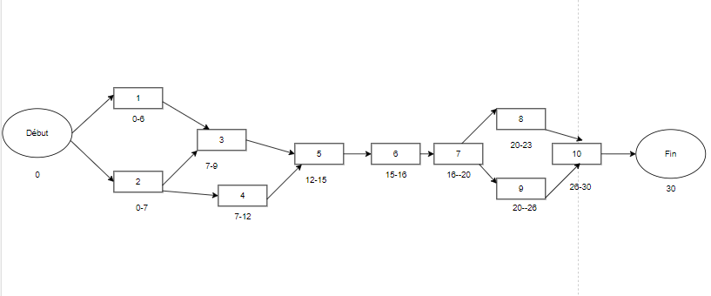: Diagramme Pert des tâches réalisées

## 5-Choix de langage de modélisation :

### 5-1-UML

UML est un langage de modélisation, très répandu et très utile pour la conception des systèmes d'informations orientées objets.

C'est vrai que UML n'est pas choisi automatiquement pour la conception mais il est déjà plus connu que Pour les applications web, je pense que UML exprime mieux la vue statique et dynamique du système d’information : il propose je presque 13 diagrammes qu'on peut exploiter pour définir les fonctionnalités du système (use case) et les objets y intervenant (modèle de domaine) ... Donc une application web nécessite vraiment une analyse très approfondie pour pouvoir dégager les nécessités de développement ainsi que quelques scénarios d'exécution.

### 5-2-Diagramme de cas d’utilisation :

Pour mieux comprendre notre système et les interactions avec les utilisateurs, nous présentons le diagramme de cas d'utilisation.

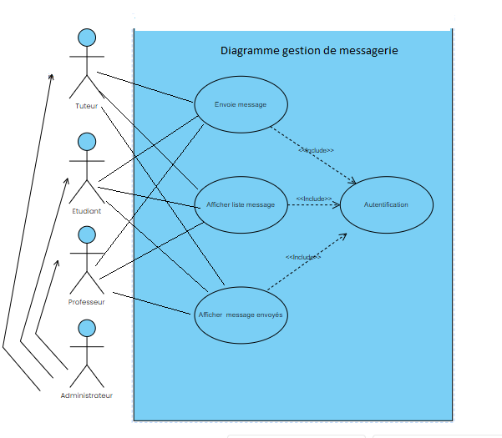

Figure 5 : Diagramme de cas d'utilisation « gestion de messagerie ».

### 5-3-Diagramme de séquence :

Le diagramme de séquence est un type de diagramme dans le domaine de l'ingénierie logicielle et de la modélisation des systèmes. Il représente l'interaction entre les différents objets ou acteurs d'un système au fil du temps. Il met en évidence les séquences d'actions, les messages échangés et les ordres d'exécution entre les objets participant à un scénario donné.

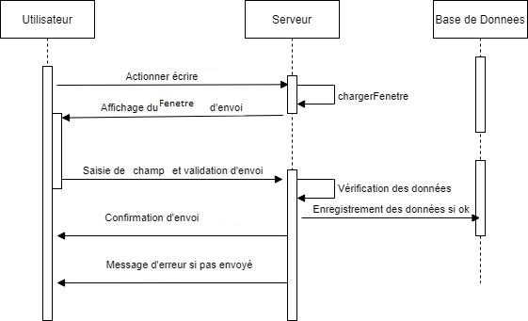

## 6-Les sprint :

Figure 6 : Diagramme de séquence « gestion de messagerie ».

Les sprints sont des itérations de développement courtes et délimitées dans le temps dans le cadre de la méthodologie Agile, notamment Scrum. Un sprint est une période de travail fixe et généralement de courte durée, pendant laquelle une équipe de développement se concentre sur la réalisation d'un ensemble spécifique de fonctionnalités ou d'objectifs.

Durant un mois de stage, nous avons fait un sprint à l'aide de JIRA SOFTWARE :

Jira Software est un outil de gestion de projet et de suivi des problèmes largement utilisé dans le développement logiciel agile. Il est principalement utilisé pour la gestion des tâches, la planification des sprints, la collaboration entre les membres de l'équipe et le suivi des problèmes.

Voici quelques fonctionnalités clés de Jira Software :

* Création et gestion des tâches : Jira permet de créer et de gérer des tâches, des user stories ou des problèmes spécifiques à votre projet. Vous pouvez attribuer des tâches à des membres de l'équipe, définir des priorités, ajouter des descriptions, fixer des dates d'échéance, etc.
* Tableau Kanban et Scrum board : Jira offre des tableaux Kanban et Scrum boards personnalisables pour visualiser et suivre l'avancement des tâches. Ces tableaux permettent de déplacer les tâches d'une colonne à l'autre pour indiquer leur statut (à faire, en cours, terminé, etc.).
* Planification des sprints : Jira facilite la planification des sprints en vous permettant de définir des objectifs, de sélectionner les tâches à inclure dans chaque sprint, d'estimer les efforts nécessaires et de suivre l'avancement tout au long du sprint.
* Suivi des problèmes : Vous pouvez créer des problèmes dans Jira pour signaler les bogues, les améliorations ou les demandes de fonctionnalités. Vous pouvez les attribuer à des membres de l'équipe, suivre leur statut, ajouter des commentaires, les prioriser, etc
* Collaboration et commentaires : Jira favorise la collaboration entre les membres de l'équipe en permettant de commenter et de discuter des tâches, des problèmes et des mises à jour. Les discussions peuvent être organisées et suivies directement dans Jira.

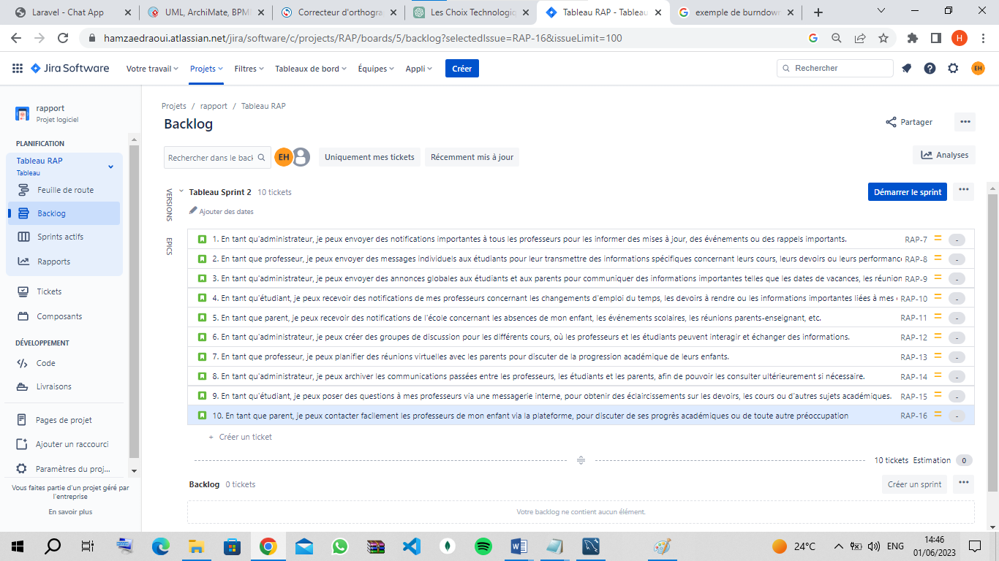

Figure 7 : Tableau de back log.

## 7- Le diagramme de Burn-up :

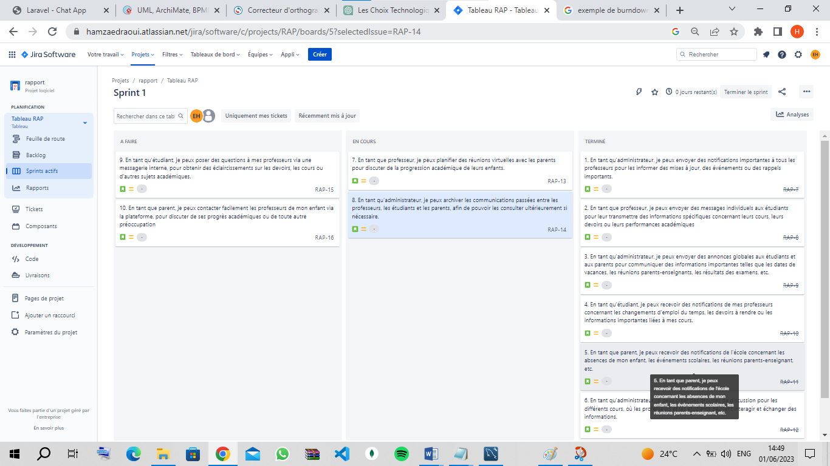Figure 8 : Tableau de situation de back log au sprint.

Le burn-up est un outil visuel utilisé dans la gestion de projet pour suivre et représenter graphiquement l'évolution des fonctionnalités ou du travail réalisé par rapport au temps. Il permet de visualiser la progression du projet et de déterminer si les objectifs fixés sont atteints.

Le burn-up est généralement représenté par un graphique à deux axes : l'axe horizontal représente le temps (souvent en termes de sprints ou de jours) et l'axe vertical représente l'étendue du travail réalisé ou du nombre de fonctionnalités complétées.

Lorsque le projet avance, la courbe du burn-up augmente, montrant l'ajout de nouvelles fonctionnalités ou l'achèvement des tâches prévues. Idéalement, la courbe du burn-up doit suivre ou dépasser la ligne de référence, qui représente le travail prévu dans le temps imparti.

Le burn-up est un outil utile pour surveiller la progression du projet, identifier les retards ou les écarts par rapport aux objectifs, et prendre des mesures correctives si nécessaire. Il permet également de communiquer de manière claire et visuelle l'état d'avancement du projet à toutes les parties prenantes.

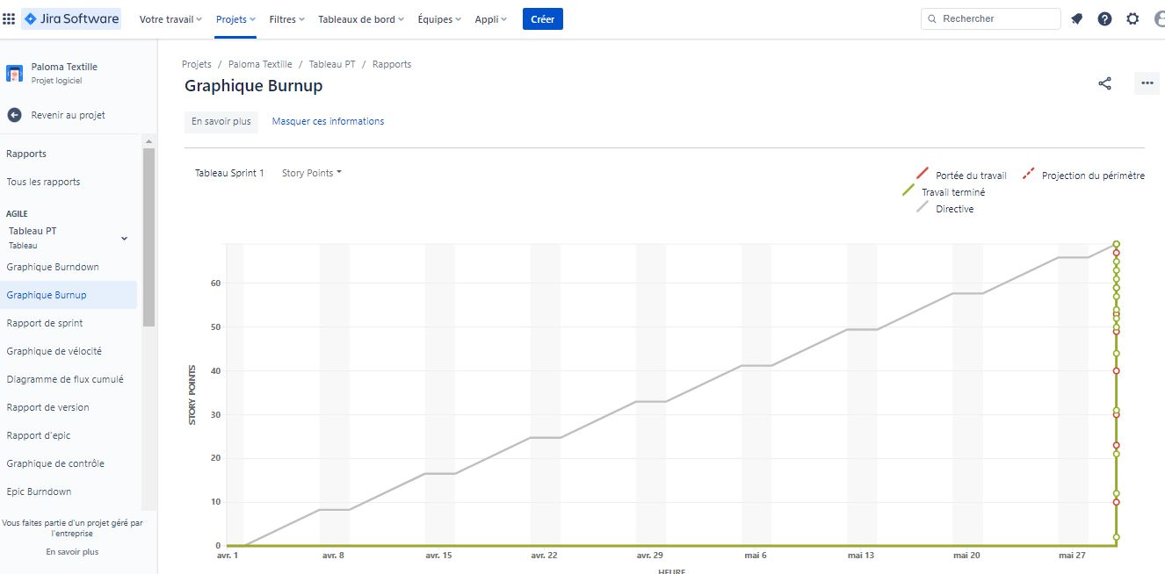

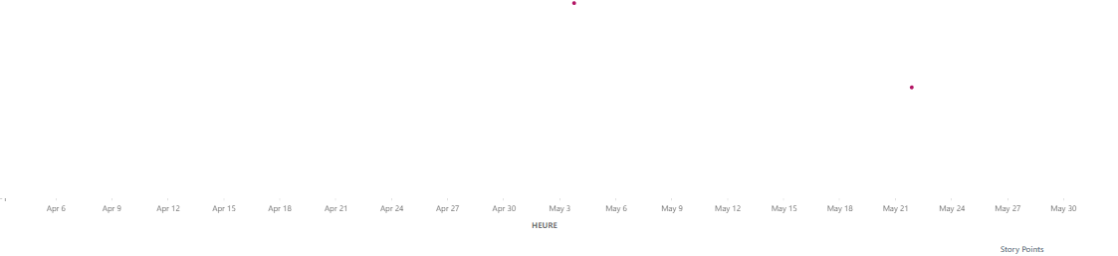

Figure 9 : Burn-up chart des user stories

# **Chapitre** II

SPECIFICATIONS TECHNIQUES

1-Les choix de technologies :

Lors de la conception d’une application web, le choix du langage est souvent l’objet de nombreuses réflexions car il a des conséquences aussi bien sur le développement de l’application, à court terme ; que sur son évolution et [sa maintenance](https://www.agencedebord.com/blog/pourquoi-la-maintenance-dun-site-internet-est-indispensable).

De nombreux langages de programmation sont disponibles afin de concevoir une application web. En voici les cinq les plus utilisés :

* PHP : C’est un langage de programmation open source, facile à apprendre, très puissant, largement utilisé et principalement utilisé pour produire des pages Web dynamiques.
* ASP.NET : conçu par Microsoft, il exploite le framework.NET bien connu des développeurs C#. Ce langage peut être intéressant si vous avez l’habitude de développer en C# .NET et que vous ne voulez pas être dépaysés.
* Ruby on Rails : très actif, ce framework s’utilise avec le langage Ruby et permet de réaliser des sites dynamiques rapidement en suivant certaines conventions.
* Django : il est similaire à Ruby on Rails, mais il s’utilise en langage Python.
* Java et les JSP (Java Server Pages) : plus couramment appelé "JEE", il est particulièrement utilisé dans le monde professionnel.

## 1-1-Comparatif de la popularité des principaux langages de programmation web en 2022 :

-Notre choix s’est porté sur le langage PHP non seulement pour sa popularité mais aussi pour les multiples avantages qu’il présente.

Selon le site hostadvice, php est considéré depuis plusieurs année le langage le plus utilisé pour le développement des sites web dynamiques

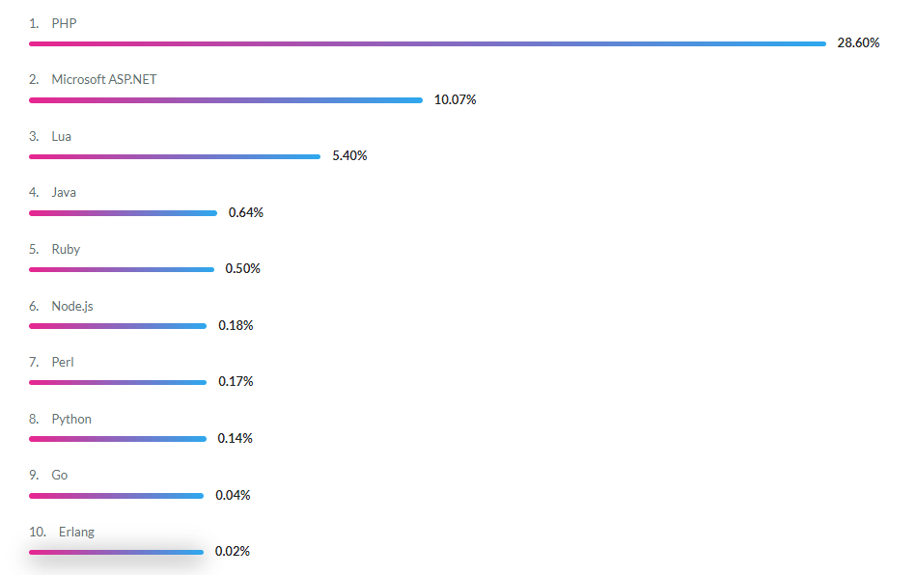

Figure 10: Parts de marché des langages de programmation dans le monde en 2022

## 1-2- Avantages du langage PHP :

https://fr.hostadvice.com/marketshare/language/

Le langage PHP offre plusieurs avantages pour le développement web. Voici quelques-uns des principaux avantages du langage PHP :

* + PHP possède la plus large communauté, ce qui accélère considérablement son développement et qui facilite exponentiellement la résolution des problèmes via les forums.
  + PHP est un langage facile à apprendre.
  + PHP a été spécifiquement conçu pour le Web donc s’arrime bien avec les technologies du Web tel que le XML, les API, les services distants, les divers navigateurs et beaucoup plus.
  + PHP est gratuit.
  + Les scripts en PHP sont très simples à comprendre même pour les développeurs les plus novices.
  + Le script PHP peut s’inclure dans une page HTML.
  + PHP se combine très bien avec MySQL et d’autres systèmes de gestion de bases de données.

## 1**-3**-Qu’est-ce qu’un Framework ?

* PHP est intégré dans de nombreux serveurs web (Apache par exemple).

Un framework désigne un ensemble de composants logiciels formant le squelette d’un programme, conçu pour aider les développeurs informatiques dans leur travail de programmation et leur offrir une base de travail réutilisable sur plusieurs projets.

Un framework s’apparente à un véritable espace de travail modulaire, réunissant les outils, les ressources et les conventions ou normes nécessaires à la création d’applications web sur mesure. Traduit litéralement, le mot anglais framework signie « cadre de travail ». Cette traduction est plutôt heureuse pour comprendre le concept qui se cache derrière le terme. Un framework de développement est donc :

* un ensemble cohérent de composants éprouvés et réutilisables (bibliothèques, classes, helpers…).
* un ensemble de préconisations pour la conception et le développement d'applications.

Il existe un très grand nombre de frameworks et ce pour chaque technologie. Ils sont là pour donner un cadre de travail au développeur. Grâce à ces outils, le développeur sera mieux organisé, son code sera maintenable, évolutif et clair. En effet, deux développeurs utilisant le même framework, n'auront donc aucun mal à se comprendre. Dans le monde du web il y’a deux types de framework principale, ceux de la catégorie front-end, puis ceux de la catégorie back-end.

### 1-3-1 :Front-End Framework :

Également appelés «frameworks CSS», il s'agit de packages contenant du code pré-écrit et normalisé dans des fichiers et des dossiers. Ils vous donnent une base sur laquelle construire tout en permettant une flexibilité dans la conception finale. En générale les frameworks front-end contiennent les composants suivants:

* Une grille qui facilite l'organisation des éléments de conception de votre site Web
* Styles de police définis et taille variant en fonction de sa fonction (typographie différente pour les titres par rapport aux paragraphes, etc.)
* Composants de site Web prédéfinis tels que les panneaux latéraux, les boutons et les barres de navigation.

En fonction du cadre spécifique que vous choisissez, ils sont également beaucoup plus capables de le faire. Voici quelques uns des frameworks front-end le plus connus :

✔ Bootstrap

✔ Semantic-UI

✔ Tailwind CSS

✔ Materialize

### 1-3-2: Back-End Framework (PHP) :

Un framework PHP est une plateforme de base qui nous permet de développer des applications web. En d'autres termes, il fournit une structure. En utilisant un framework PHP, vous gagnerez du temps, vous éviterez de produire du code répétitif et vous pourrez créer des applications rapidement (RAD). Sans un framework PHP en place, il est beaucoup plus difficile de créer des applications car vous devrez coder de manière répétée beaucoup de PHP. Vous devrez également établir la connexion entre votre base de données et l’application que vous développez à partir de rien. Pendant ce temps, utilisation d’un framework PHP vous permet d’assurer plus facilement cette connexion. Voici quelques uns des frameworks front-end le plus connus :

✔ Laravel

✔ CakePHP

✔ Symfony

✔ Zend Framework

## 1-4-Pourquoi un Framework?

Utiliser un framework comporte de nombreux avantages :

Nous sommes cadrés ! Comme son nom l’indique, le framework nous permet d’être plus disciplinés et de ne pas partir dans tous les sens

Gain de temps et d’efficacité : le framework apporte de nombreux outils qui permettent de ne pas réinventer la roue pour toutes les fonctionnalités courantes

Meilleure structuration du code : le cadre et les directives fournies par les frameworks permettent de donner une structure et par conséquent, d’améliorer la qualité du code. Ils permettent de construire une unité cohérente.

Maintenance simplifiée : un projet bien structuré est infiniment plus simple à maintenir qu’un projet fourre-tout.

## 1-5-Analyse de diﬀérents Framework :

### 1-5-1- Front-End

⮚ Bootstrap

Bootstrap est un framework front-end très populaire et largement utilisé pour la création d'interfaces utilisateur réactives et esthétiques. Il fournit une collection complète de composants prédéfinis, de styles CSS et de scripts JavaScript pour faciliter le développement web.

⮚ Tailwind CSS

Tailwind CSS est un framework CSS utilisé pour la création d'interfaces utilisateur personnalisées et réactives. Contrairement à d'autres frameworks front-end, comme Bootstrap, qui fournissent des composants prédéfinis, Tailwind se concentre sur l'offre d'un ensemble d'utilitaires CSS bas niveau qui permettent de concevoir rapidement et facilement des designs uniques.

### 1-5-2- Back-End

⮚ Symfony, le framework PHP avec la plus grande communauté

Symfony est incontestablement un des frameworks PHP les plus appréciés. Sa très importante communauté rend les choses plus faciles en cas de difficulté et il est toujours particulièrement agréable de ne pas se sentir seul face à son écran. La documentation est également très fournie et accompagne les développeurs, qui se sentent généralement très à l’aise en développement en Symfony. Symfony est particulièrement apprécié pour sa modularité. Le framework offre de vastes possibilités de fonctions pour créer de nombreux projets et applications à la fois stables et performantes. Le développement des API REST y est très robuste et Symfony est donc un framework idéal pour les applications professionnelles.

⮚ Laravel, un framework PHP de plus en plus populaire

Tout comme Symfony, Laravel est un framework très bien documenté. Là encore, l’importante communauté permet de trouver rapidement réponse à ses questions en cas de doute. Le framework Laravel offre à la fois la structure du modèle MVC et la rapidité de développement que l’on attend d’un framework PHP. Laravel reprend le système de routage Symfony et l’étend pour proposer un système d’envoi de mail, un moteur de template ultra-efficace, un constructeur de formulaire particulièrement pratique, un créateur de requêtes SQL, un ORM performant… et bien plus encore. Le principal avantage de Laravel est d’offrir une structure claire au langage PHP. Complet et très puissant, il est parfois considéré comme plus souple que Symfony.

⮚ CakePHP, le framework idéal pour débuter en PHP

Très facile à prendre en main, CakePHP est un framework idéal pour les développeurs débutants ou non initiés au PHP. La configuration de Cake est à la fois simple et ordonnée. Elle utilise la convention MVC et propose différents outils de sécurité et de validation de formulaire. CakePHP intègre un ORM particulièrement fonctionnel. Les requêtes de construction sont très simples, et le framework est livré avec des plugins robustes permettant de réutiliser le code très facilement. Les héritages de classe sont très compréhensibles, et la communauté suffisamment développée pour trouver facilement réponse à ses questions. Cela est d’autant plus le cas que la documentation est à la fois fournie et très simple à comprendre.

⮚ Zend, pour une qualité de code irréprochable

Zend Framework est à la fois robuste et stable. Son package Open Source est très bien documenté et bénéficie du soutien d’une large communauté de développeurs. Sa documentation est également très complète. Zend permet à la fois de s’appuyer sur des components MVC pour un code plus propre, d’avoir une architecture souple, et de développer rapidement. Zend Framework est une solution particulièrement réputée pour la qualité de son code. Son automatisation des mécanismes de protection des applications (filtrage de validation d’entrée, Injection SQL, protection XSS) en fait un langage privilégié pour les gros projets d’entreprise.

## 1-6-Choix du Framework et explication de ce choix :

### 1-6-1-Front-End

Figure 11 : Logo du framework Tailwind .

Tailwind CSS est un framework CSS utilisé pour la création d'interfaces utilisateur personnalisées et réactives. Contrairement à d'autres frameworks front-end, comme Bootstrap, qui fournissent des composants prédéfinis, Tailwind se concentre sur l'offre d'un ensemble d'utilitaires CSS bas niveau qui permettent de concevoir rapidement et facilement des designs uniques.

Voici quelques caractéristiques clés de Tailwind CSS :

Utilitaires CSS : Tailwind CSS utilise une approche basée sur les utilitaires CSS. Au lieu de fournir des classes spécifiques pour des composants prédéfinis, il offre un large éventail de classes utilitaires qui peuvent être appliquées directement aux éléments HTML. Ces classes permettent de gérer des tâches courantes, telles que le positionnement, la couleur, la typographie, les marges, les rembourrages, etc.

Personnalisation flexible : Tailwind CSS offre une personnalisation flexible grâce à son système de configuration. Vous pouvez personnaliser les valeurs par défaut des couleurs, des polices, des espacements, etc

Responsive design : Tailwind CSS facilite la création d'interfaces utilisateur réactives. Il fournit des classes utilitaires pour gérer les différentes tailles d'écran, ce qui permet de créer des mises en page et des comportements adaptatifs sans avoir à écrire de CSS personnalisé.

Documentation complète : Le framework est accompagné d'une documentation complète et détaillée qui explique en détail l'utilisation des classes utilitaires et fournit des exemples pratiques. La documentation est régulièrement mise à jour et la communauté de Tailwind CSS est très active, offrant des ressources supplémentaires et un support en ligne.

### 1-6-2- Back-End

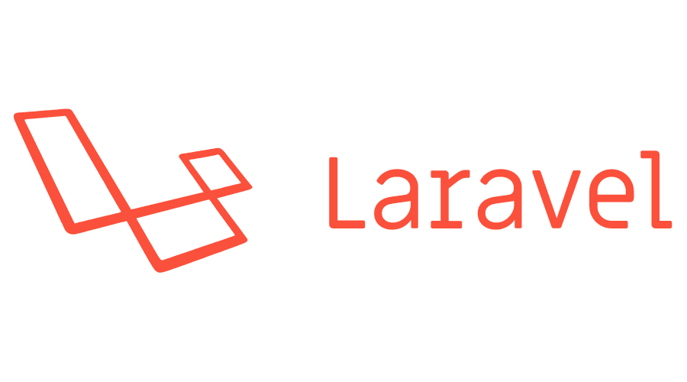

Figure 12: Logo du framework Laravel.

Laravel a été choisi pour plusieurs raisons. Tout d’abord, il répondait aux critères de la société, à savoir la mise en place de toutes les fonctionnalités désirées. Ensuite, bien documenté qui permet de faire gagner du temps face à ces concurrents. Il possède une communauté importante, ce qui nous donne la possibilité de trouver rapidement une réponse en cas de doute. Laravel est un framework s’inspirant de ce qui existe de mieux, il reprends le système de routage de Symfony en l’étendant de manière efficace, il utilise la bibliothèque SwiftMailer pour l’envoi de mail, et bien d’autre encore. Tout en ajoutant ces propres composants originaux pour former au final Laravel.

Laravel nous offre :

* un système d’envoi de mail.
* un système de routage performant,
* un moteur de template efficace,
* un constructeur de formulaire très pratique,
* un système d’authentification pour les connexions,
* un créateur de requêtes SQL et un ORM performants (éloquent).

### 1-6-3-Qu’est ce que MVC ?

Laravel utilise le ‘Design Patern’ ou patron de conception MVC, qui signifie « Modèle – Vue – Contrôleur ».

Cette architecture est l’une des plus utilisées pour le développement des applications Web. Elle consiste à découper l’application en modules chacun à une responsabilité différente.

L’adoption de l’architecture MVC signifie que l’on va séparer les développements selon 3 couches :

Modèle : Cette couche sert à développer les modèles des classes et des fonctions. Il représente l’algorithme de la fonction. Par exemple, c’est dans le modèle que se feront les interactions avec la base de données, en utilisant l’ORM doctrine par exemple, qui sera décrit par la suite.

Vue : Cette couche est l’interface graphique entre l’utilisateur et l’application. Elle permet de présenter les données renvoyées par le contrôleur. Laravel possède son propre langage pour gérer les vues : le Twig, qui sera décrit par la suite.

Contrôleur : Le contrôleur permet de récupérer les données du modèle et va réaliser des traitements si besoin, afin de les envoyer à la vue

L'architecture MVC de Laravel peut être représentée de cette façon :

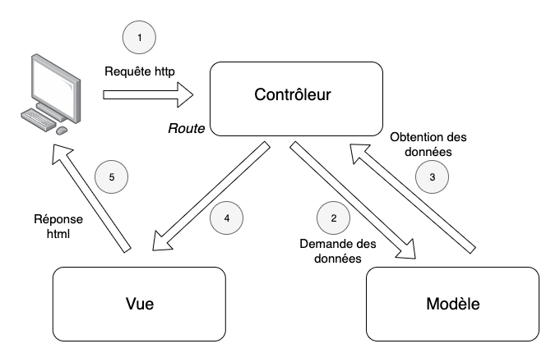

Figure 13 : L'architecture MVC

Lorsque l’utilisateur se connecte, il envoie une requête (http par exemple) au contrôleur. Celui si demande au modèle les données nécessaires à l’affichage de la page. Le modèle renvoie donc les données au contrôleur qui va les traiter si besoin puis les renvoyer à la vue pour enfin afficher la page à l’utilisateur au moyen d’une réponse html, CSS, JSON, etc…

## 1-7- Organisation du projet et division des taches :



Figure 14 : Logo du Git.

Git est un système de contrôle de version distribué gratuit et open source conçu pour tout gérer, des petits aux très grands projets, avec rapidité et efficacité.

Git est facile à apprendre et a une faible empreinte avec des performances ultra-rapides. Il surclasse les outils SCM tels que Subversion, CVS, Perforce et ClearCase avec des fonctionnalités telles que des branchements locaux bon marché, des zones de transit pratiques et des flux de travail multiples.

2-SGBD :

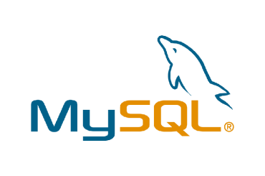

Pour que notre application web puisse enregistrer les données, nous auront besoin d’un système de gestion de bases de données SGBDR, notre choix s’est porté sur MySQL pour sa compatibilité avec notre framework Laravel.

 Figure 15 : Logo du MySQL

Pour administrer notre base de données, on va utiliser l’interface d’administration en ligne PhpMyAdmin.

Figure 16 : Logo de PhpMyAdmin

3-DOMAINES ET HEBERGEMENT :

## 3-1-SERVEUR LOCAL – SERVEUR DE DEVELOPPEMENT

Avant de mettre notre application web en production, notre équipe aura besoin d’installer un serveur local web et SGBD pour le développement. Sur le marché il y en a une multitude, Wamp, Xamp, easyphp … qui offrent plus ou moins les même services, nous avons choisi Wampserver pour sa facilité d’installation.

WampServer est une plate-forme de développement Web sous Windows pour des applications Web dynamiques à l’aide du serveur Apache2, du langage de scripts PHP et d’une base de données MySQL. Il possède également PHPMyAdmin pour gérer plus facilement vos bases de données

WampServer



Figure 17 : Logo de WampServer

# **Chapitre I**II

Manuel d'utilisateur

# 1- La maquette initiale :

La maquette initiale, également appelée maquette conceptuelle ou prototype, est une représentation visuelle de l'interface utilisateur d'une application ou d'un site web avant sa mise en œuvre complète. Elle permet de donner une première vision de l'apparence et de la disposition des éléments de l'interface, ainsi que des fonctionnalités principales.

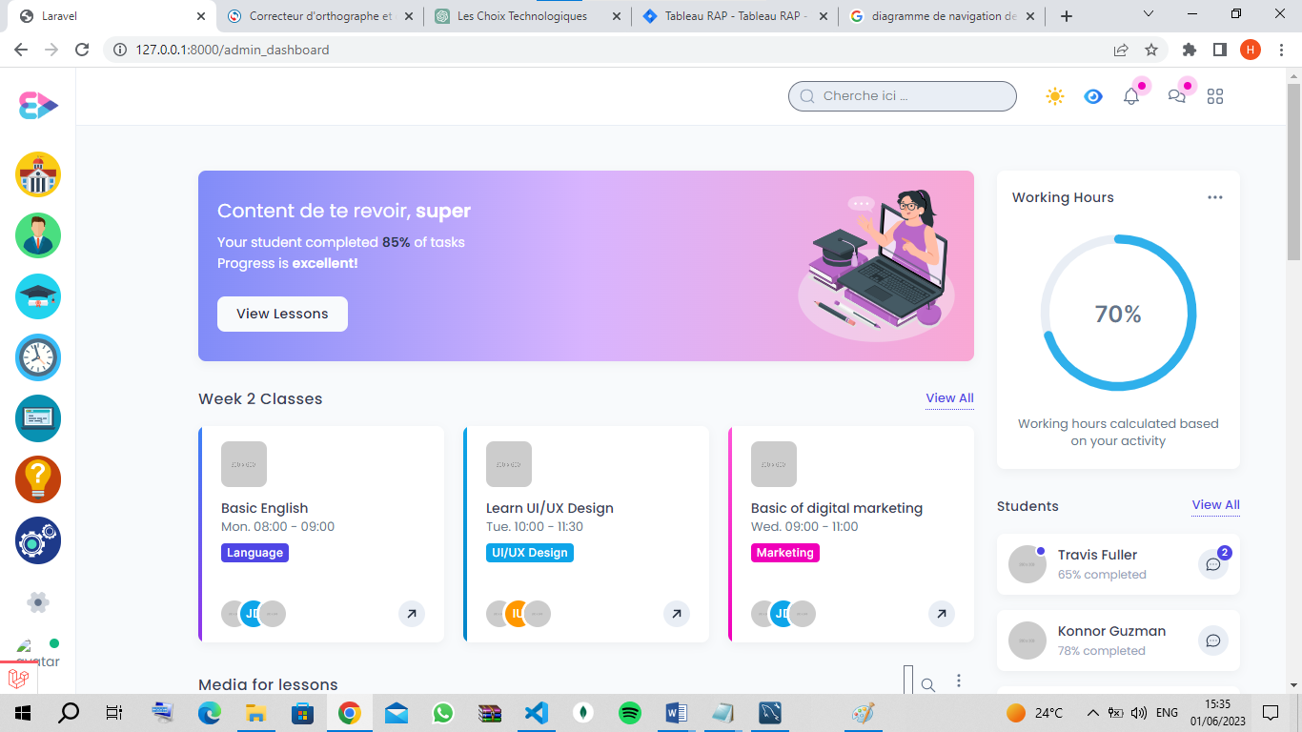

Figure 18 : la maquette initiale de projet réalise

# 2- Le diagramme de navigation :

Un diagramme de navigation, également appelé diagramme de flux de navigation ou diagramme de parcours utilisateur, est un outil visuel utilisé pour représenter la navigation d'un utilisateur à travers une application ou un site web. Il montre la structure globale de l'application, les différentes pages ou écrans disponibles, ainsi que les connexions et les transitions entre eux.

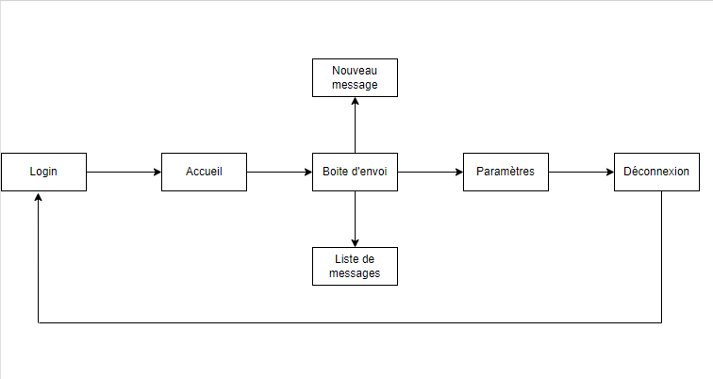

Figure 19 : le diagramme de navigation

# 3-Les écrans finaux :

Vous vous authentifiez autant que super-admin, puis cliquez le button login,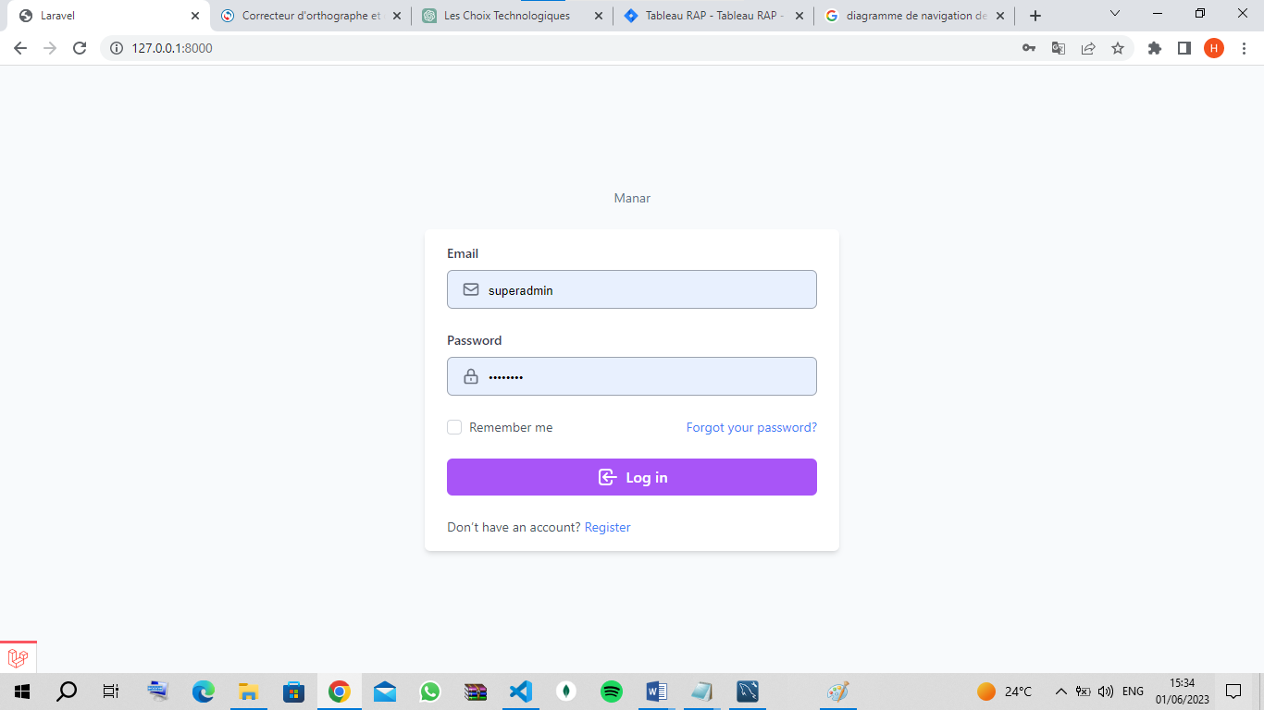, et voilà la main Dashboard, tapez sur l’icône de message en haut du Dashboard,

cherchez un professeur ou un étudiant ou un tuteur et envoyez-lui un message (texte, fichier, émoi etc.…),

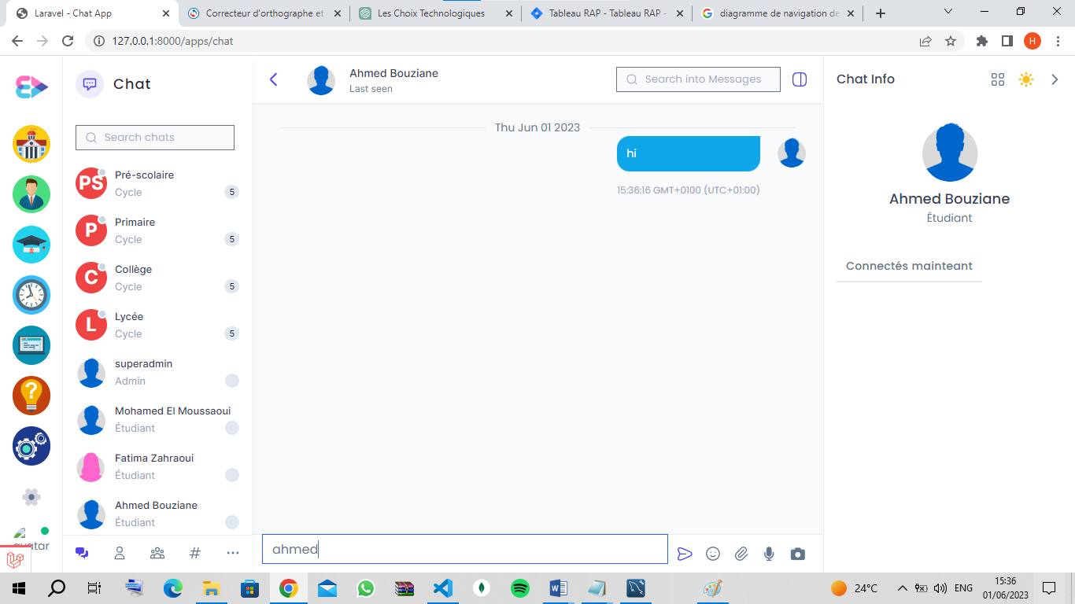

cliquez sur le chat info-> déconnexion,

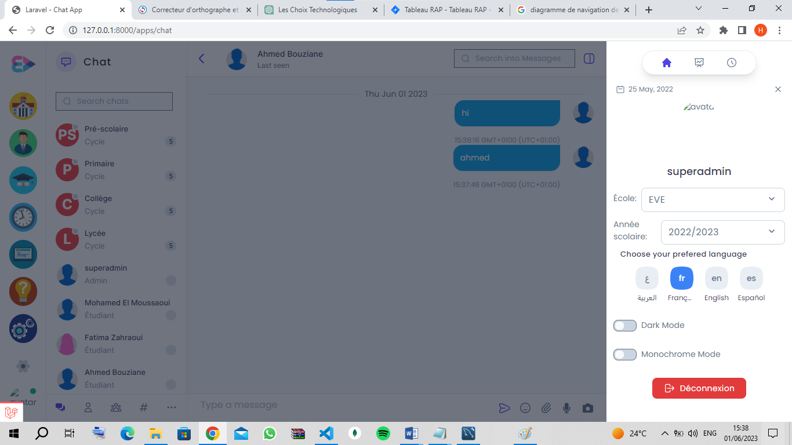

vous allez vous trouver sur la page de login autrefois, maintenant vous allez vous authentifier autant que l’étudiant que vous venez de lui envoyer un message, taper login,

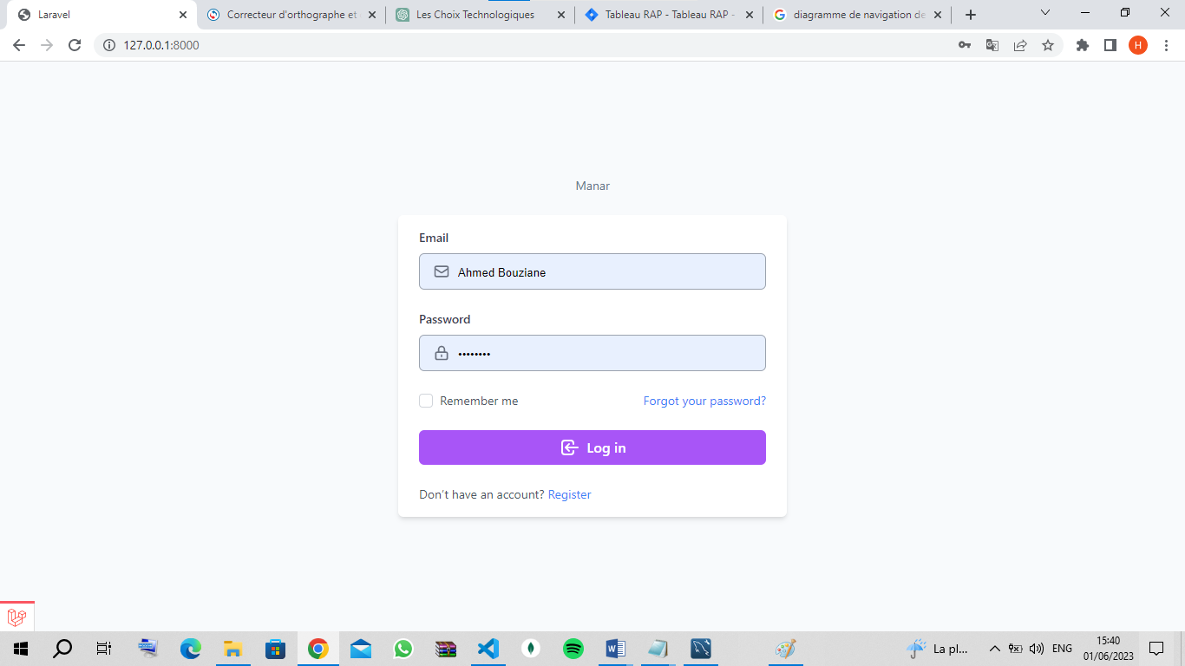

ensuite cliquait sur la même icône de messagerie 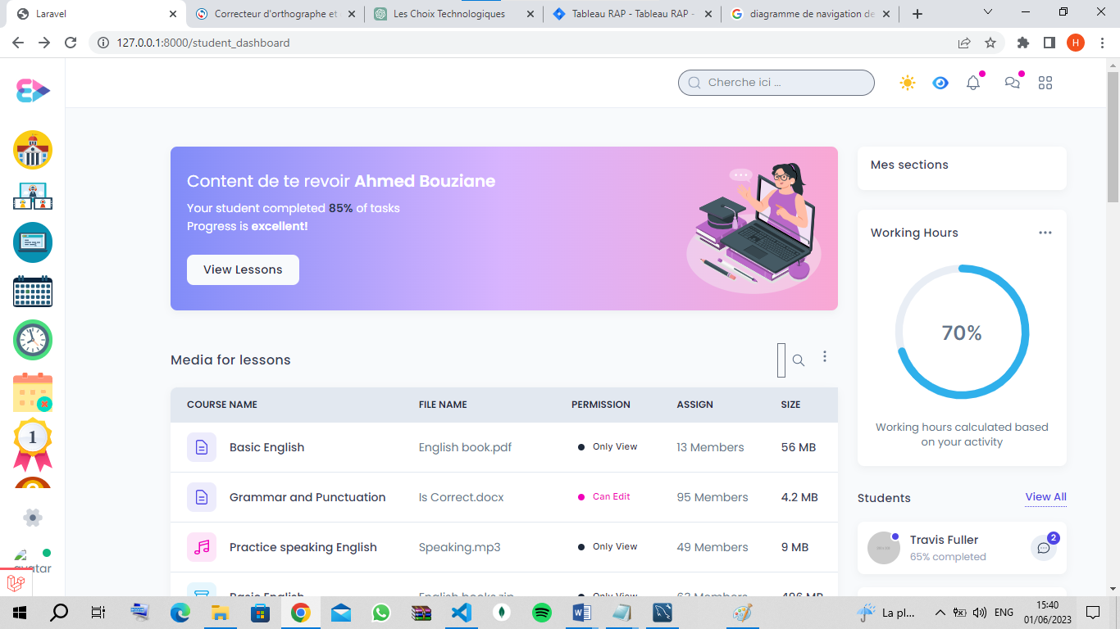

et vous allez trouver le message que le super-admin vous a envoyé,

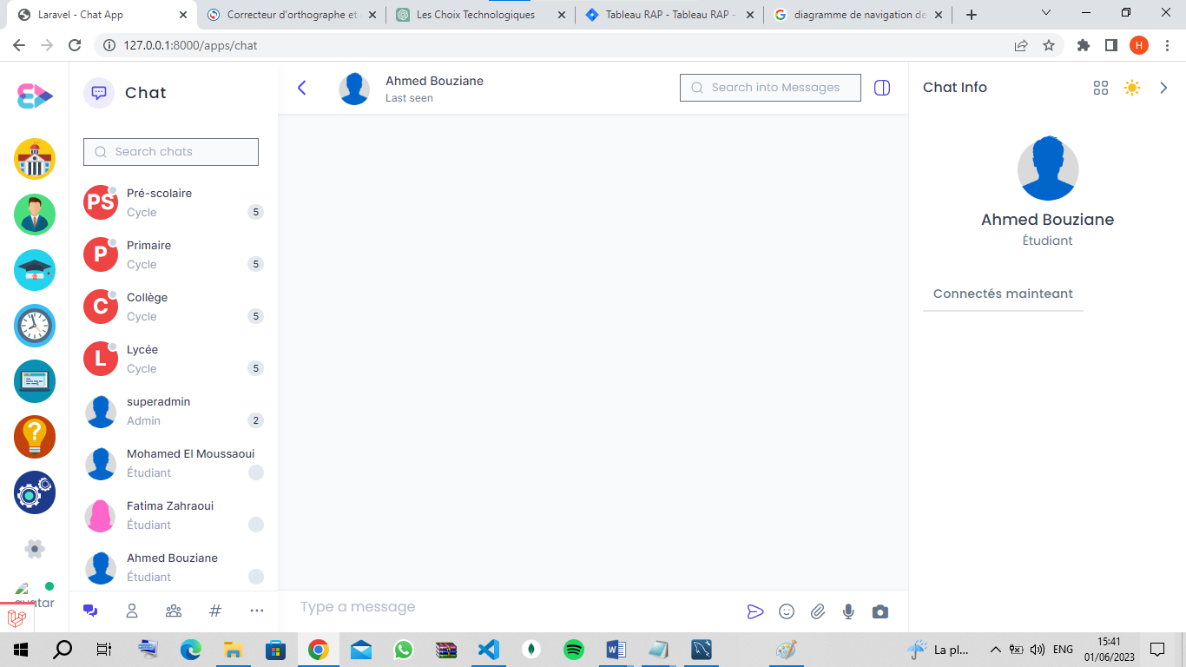

vous pouvez bien sûr répondre au message.

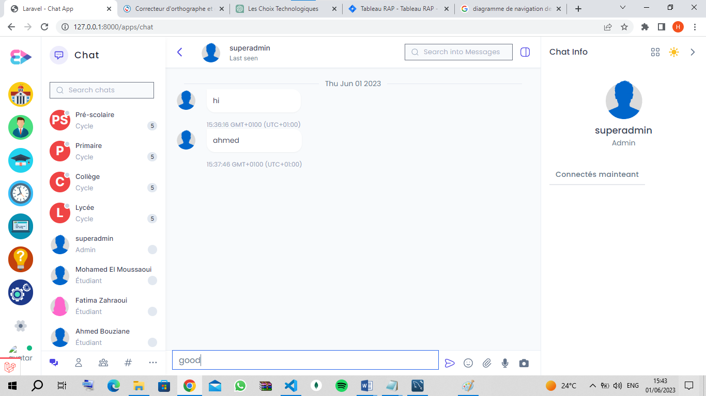

Fiche technique pour l'administrateur

# 

# **Chapitre** **IV**

1- l'environnement d'exécution :

## 1-1- Installation de WAMP server  :

L’installation de Laravel a tout d’abord été faite sur un serveur local par le logiciel composer qui est un logiciel gestionnaire de dépendances libre écrit en PHP. Il permet à ses utilisateurs de déclarer et d'installer les bibliothèques dont le projet principal a besoin. Avant d’installer Laravel et de le paramétrer, il a fallu mettre en place un serveur Web et créer une base de données. Pour cela, WampServeur a été téléchargé et installé. Le serveur utilisé est Apache et concernant la base de donnée, il s’agit de MySQL.

### I-1-1 Comment installer WAMP server :

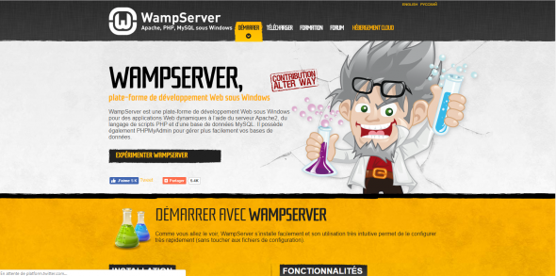

Figure 20 : Site officiel de WampServer

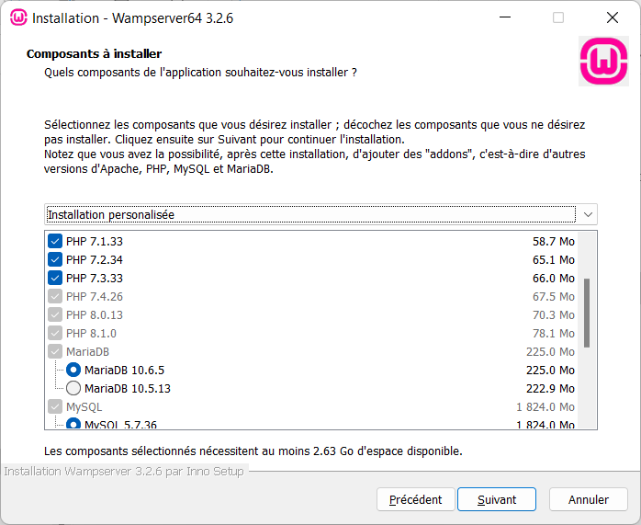La pile logicielle WAMP peut être téléchargée à partir de la page de téléchargement du [projet wampserver](http://www.wampserver.com/) https://www.wampserver. com/ Pour les utilisateurs de Microsoft Windows, il s’agit d’un package d’installation facile avec un panneau de configuration

**Figure 21 :**Assistant d’installation WampServer

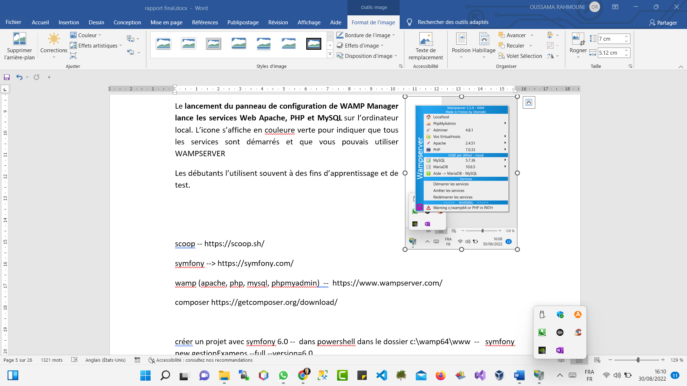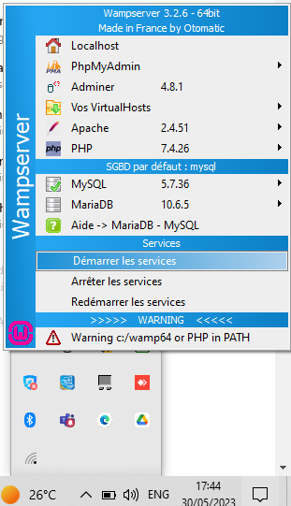Le lancement du panneau de configuration de WAMP Manager lance les services Web Apache, PHP et MySQL sur l’ordinateur local. L’icone s’affiche en couleur verte pour indiquer que tous les services sont démarrés et que vous pouvais utiliser WAMPSERVER

Les débutants l’utilisent souvent à des fins d’apprentissage et de test

**Figure 22** :Menu de Wampserver

## I-2- Installation de Node JS :

### I-3-1- Qu’est-ce que Node.js et pourquoi l’utiliser ?

JavaScript est l’un des langages de programmation les plus populaires au monde. Aujourd’hui, il propulse des millions de sites web et il a attiré des masses de développeurs et de concepteurs pour créer des fonctionnalités pour le web. Si vous êtes novice en programmation, JavaScript est facilement l’un des meilleurs langages de programmation à maîtriser.

Au cours de ses 20 premières années, JavaScript a été utilisé principalement pour les scripts côté client. Étant donné que JavaScript ne pouvait être utilisé qu’à l’intérieur de la balise <script>, les développeurs devaient travailler dans plusieurs langages et frameworks entre les composants frontend et backend. Plus tard est apparu Node.js, qui est un environnement d’exécution comprenant tout ce qui est nécessaire pour exécuter un programme écrit en JavaScript.

Node.js est un environnement d’exécution single-thread, open-source et multi-plateforme permettant de créer des applications rapides et évolutives côté serveur et en réseau. Il fonctionne avec le moteur d’exécution JavaScript V8 et utilise une architecture d’E / S non bloquante et pilotée par les événements, ce qui le rend efficace et adapté aux applications en temps réel.

### I-3-D Comment installer Node JS ?

Lance CMDl en mode administrateur et lancer la commande

> install nodejs

Lancer la commande pour s’assurer que vous avec la dernière version de node js

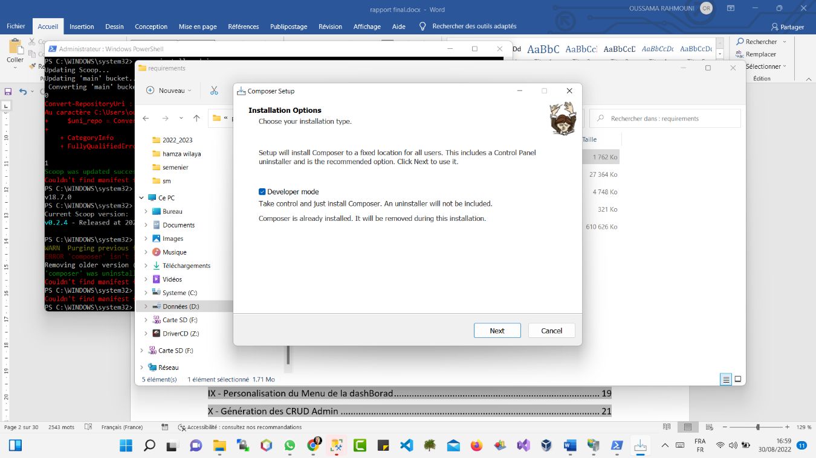  
> node --version

## **I-3-** Installation de composer :

Composer est un outil mis en place pour la communauté des développeurs de PHP. A l’image de « npm » pour nodejs ou « bundler » pour ruby, il sert de gestionnaire de dépendance entre applications et librairies.

De façon plus précise, Composer permet de gérer pour chaque projet, la liste des modules et bibliothèques nécessaires à son fonctionnement ainsi que leurs versions. Il est utilisable via la console en ligne de commande. De plus, il permet de mettre en place un système d’autoload pour les bibliothèques compatibles.

### I-3-1- Comment installer Composer ?

Rendez vous sur l’adresse suivante https://getcomposer.org/download/, puis téléchargez le fichier Composer-Setup.exe qui se trouve sur le lien suivant https://getcomposer.org/Composer-Setup.exe.

## I-4-installation de Laravel :

Et double cliquez deçus pour lancer l’assistant d’installation, noubliez pas de cocher la case « Developer mode » sur l’écran de l’image « Figure 23 » suivante :

Figure 23 : Assistant installation Composer

Lancer CMD en mode administrateur et lancer la commande

> composer global require laravel/installer

## I-5- Installation de Visual Studio Code :

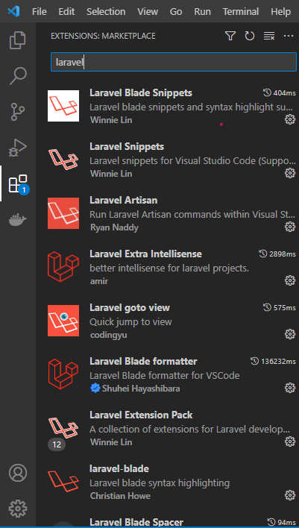

### I-5-1- Qu’est ce que Visual Studio Code?

2

Visual studio code ou VS Code est un éditeur de code développé par Microsoft en 2015. Contrairement à ce à quoi Microsoft a eu l’habitude de nous habituer durant des années, il est l’un de ces premiers produits open source et gratuit, et surtout disponible sur les systèmes d’exploitation Windows, Linux et Mac. Vs code est développé avec le framework [Electron](https://electronjs.org/) et conçu principalement pour développer des

3

projets avec HTML, CSS, Javascript, Node.js, Python et bien sûr PHP.

### Figure 24 : Assistant de VS code

### I-5-2- Installation de Visual Studio Code?

### 

Rendez vous sur l’adresse suivante https://code.visualstudio.com/download, puis téléchargez le fichier qui correspond à votre système d’exploitation et suivez les étapes d’installation sur l’assistant.

### I-5-3 Ajouter le plugin Laravel a VS Code?

Ce plugin permet de débugger et de faire l’auto-Complétion pour le code de la framework Laravel

1 - Ouvrez Visual Studio Code et cliquez sur l’icône Plugins

2 – Cherchez le plugin Laravel

3 – Ajoutez le plugin à VS Code en cliquant sur Installer

* clonez le projet :

Tout d'abord, pour Intégrer dans l'équipe de développement contribuer à des taches dans le projet il faut le télécharger ou le cloner par un command dans la ligne de commande CMD ou GIT BASH

## 1-2- La méthode de déploiement :

Dans notre cas :

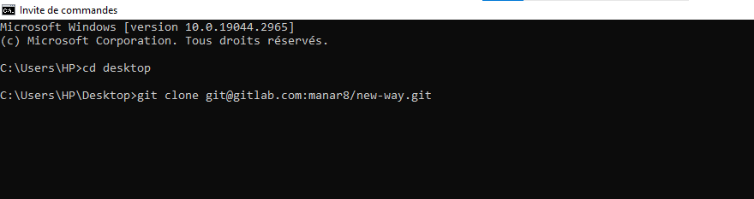

Figure 25: commande clone le projet

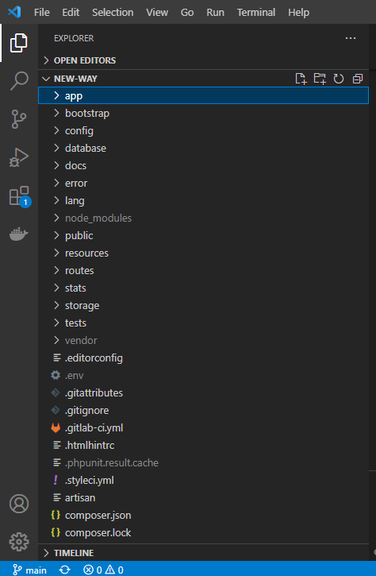

Figure 26: L’abororisant du projet

* Apres cloner le projet il faut crée un base de donnée et modifier le fichier .env pour que le projet puisse accéder à la base de données :
* Nom du serveur de base de données : localhost
* Le port de la base de données : 3306
* Nom de la base de données : scholl-bd
* Nom de l’utilisateur de la base de données : root
* Mot de passe de la base de données : rien

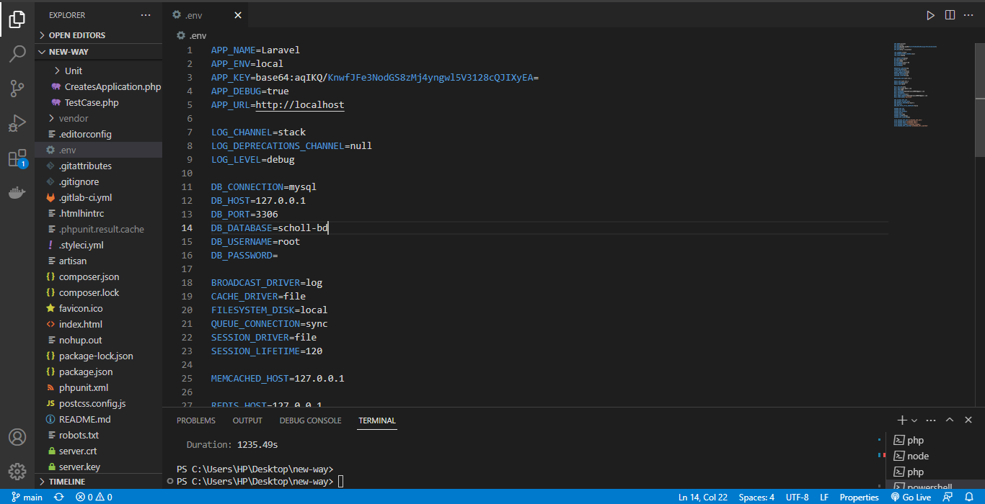

Figure 27 : Le fichier de configuration “.env”.

* Lancez le terminal et étapez les commandes suivants :

1. Npm install
2. Composer install
3. Php artisan key :generate
4. Php artisan storage :link
5. Php artisan migrat
6. Npm run dev
7. Php artisan serve

* 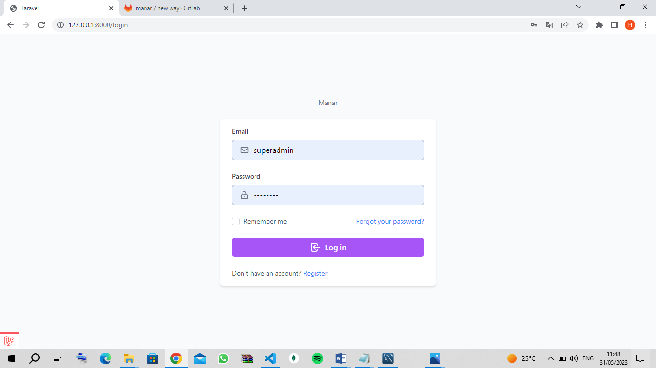Passez ensuite sur votre navigateur et taper :

<http://127.0.0.1:8000>

Figure 28 : Page d’authentication

# Conclusion

Ce stage m’a apporté une nouvelle expérience professionnelle enrichissante. Grâce à ce mois passés au sein de la société , j’ai acquis de nouvelles connaissances autant sur le milieu de l’entreprise que sur les langages informatiques.

Travaillé avec des frameworks tel que Laravel et Tailwind a été bénéﬁque puisque j’ai pu développer mes connaissances des langages PHP, HTML, CSS et JavaScript ainsi que celles des langages-objet. J’ai bien entendu rencontrer quelques problèmes lors de la conception du site tels que les erreurs générées par le PHP ou par des problèmes de compatibilités. Ces problèmes ont tous été résolus à l’aide de mes encadre Monsieur Saad Teyar m’ont également apporté de nouveaux savoirs.

Au cours de Ce mois j’ai pu maitriser l'utilisation des frameworks front-end et back-end, Et d’autres outils que je ne connaissais que de nom et que j’ai appris à les utilisées lors de ce stage. j’ai eu aussi la chance d’assister et travailler dans une équipe de développement .